Liste d’hôtels Nantes
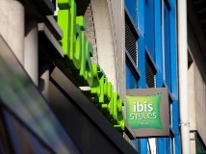 | Ibis Style Nantes centre place Royale  3 rue Couedic Nantes, France  02 40 35 74 50  Prix nuitée : A partir de 119€
Hôtel La Pérouse
3 allée Duquesne
02 40 89 75 00
Prix nuitée : A partir de 103€
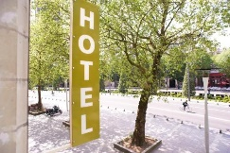 | Hôtel Duquesne  12, allée Duquesne  02 40 47 57 24  Prix nuitée : A partit de 123€
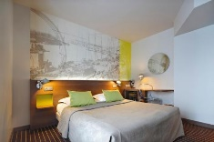 | Hôtel Amiral  26 bis rue Scribe  02 40 73 56 69  Prix nuitée : A partir de 96€
OKKO Hotels Nantes Château
15 bis rue de Strasbourg
02 52 20 00 70
Prix nuitée : A partir de 123€
